一、准备工作
1.在主备服务器的“hosts”中分别加上自己和对方服务器的“机器名”和“FQDN”（如果服务器在域中）信息。
例如：192.168.1.16 JXFD-PI4-A
192.168.1.16 JXFD-PI4-A.zhenergy.com.cn
192.168.1.16 JXFD-PI4-B
192.168.1.16 JXFD-PI4-B.zhenergy.com.cn
2.在主、备服务器分别加上对方服务器的“Trust”（一般只需要添加IP）
3.检查“PI SDK”中的“连接”，主（JXFD-PI4-A
）、备（JXFD-PI4-B），并分别在“连接选项”中调整协议顺序（PI Trust优先），同时用“KST清理”清理无效的连接。
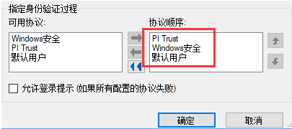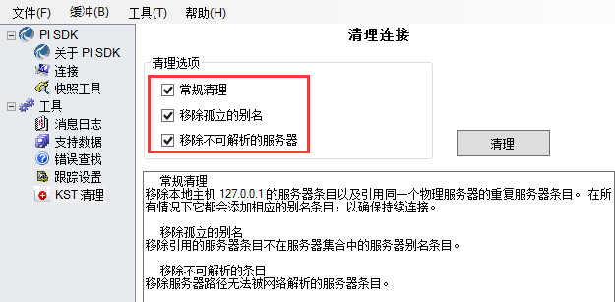
4.检查“备PI服务器”的“默认共享”，“ADMIN$”、“IPC$”、“C$、D$、E$的共享”是否开启。
注：此项系统默认是开启的，如果未开启可通过下面的方法开启
找到注册表中的HKEY_LOCAL_MACHINE\System\CurrentControlSet\Services\LanmanServer\Parameters。
将下面子项中的AutoShareServer和AutoShareWks 的“DWORD”值改为1。
重启电脑。
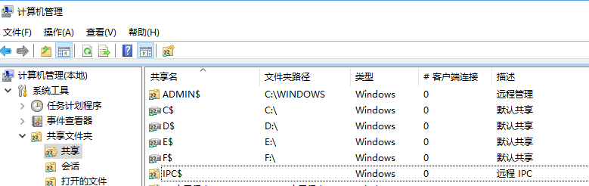
5.在主、备服务器中分别加上“administrator账户”的“Mapping”
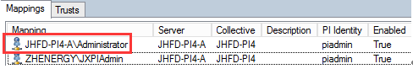
6. 在“SMT”工具中选择“Operation”，然后选择“Backups”，提前备份“备PI服务器”（防止配置失败后，可随时恢复备PI服务器）
7.打开“备PI服务器”上的远程注册服务
8.检查两台服务器的时区和时间是否一致
二、开始配置
1.在主服务器中打开“PI Collective Manager”
2.打开“file”，选择“Create New Collective”依次下一步即可。
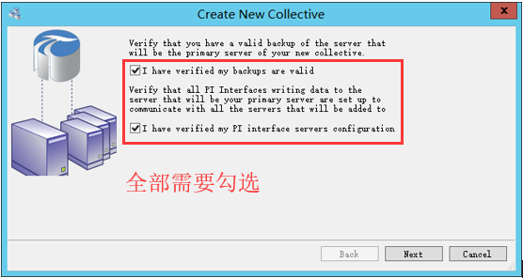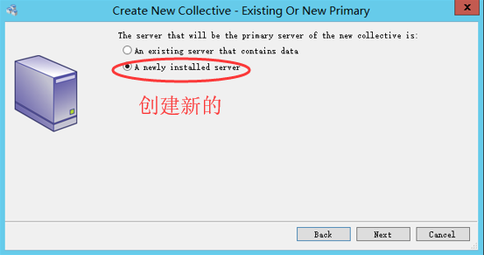
输入“Collective Name”
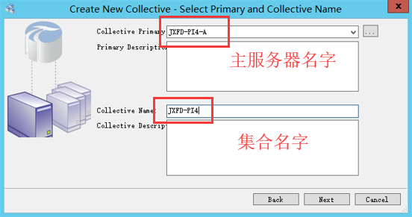
添加“Secondary Servers” 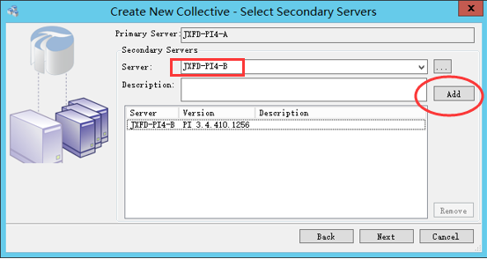 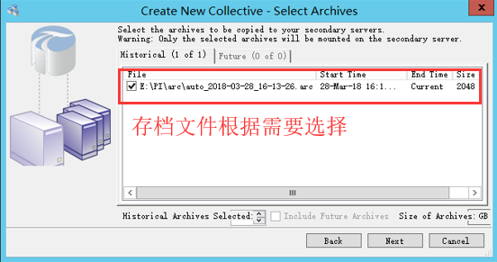 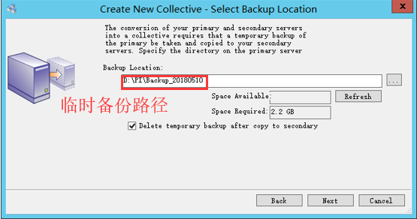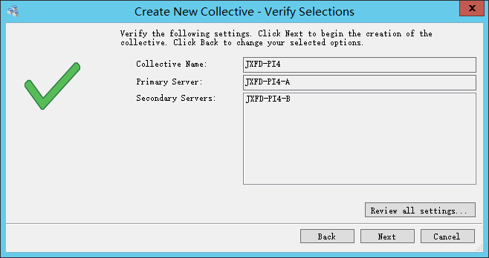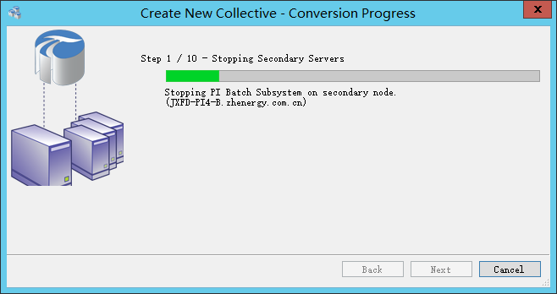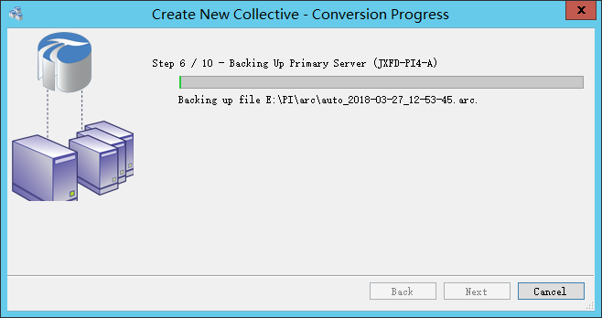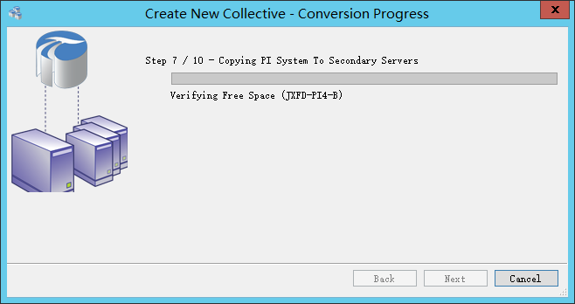
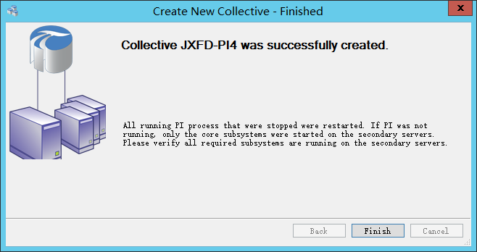
注：最后一步可能会出现配置失败的错误，一般是由于PI 服务器没有连接成功，需要在“PI SDK”中重新连接服务器（选择接受新的ID）。或者是由于“备PI服务器”的服务没有启动，启动服务即可。
3.检查“HA”状态
一般会需要手动修改备服务器的“FQDN”
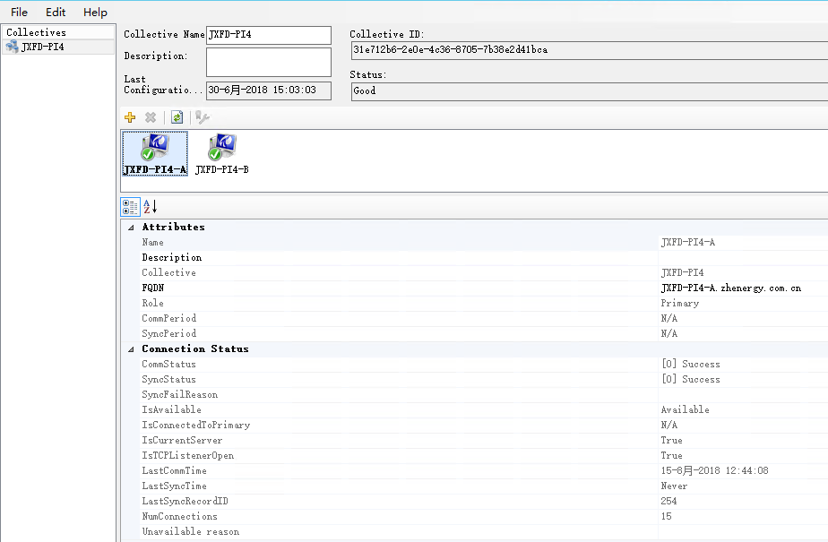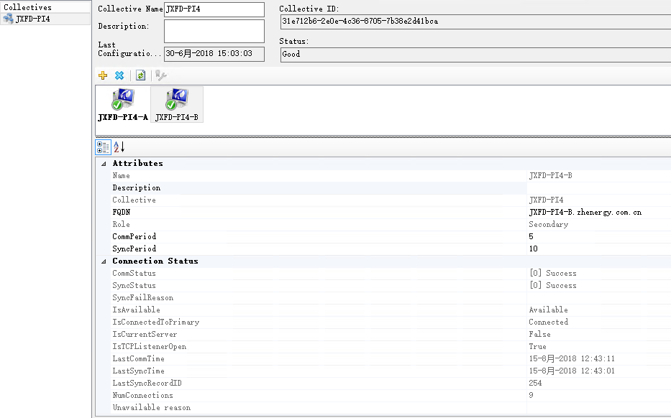

注：解除HA架构命令
cd /d %piserver%adm
piartool -sys -drop 服务器成员名字

